Тверское библиотечное общество
грант Комитета внутренней политики Тверской области

Как воспитать у детей интерес к чтению?
памятка для родителей

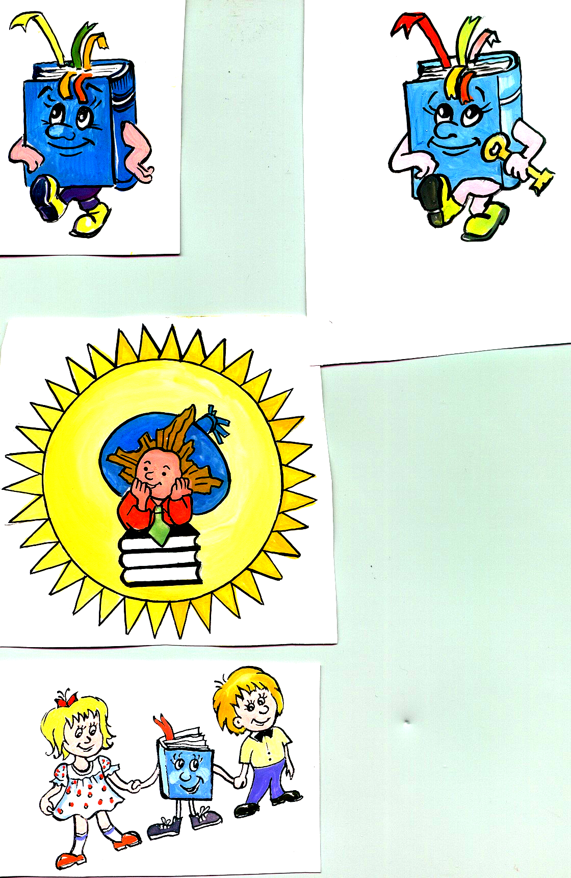
Книгу для ребёнка, купленную в магазине или взятую в библиотеке, лучше прочитать всем. Эффект удесятеряется, когда прочитанную книгу обсуждают всей семьёй.
- Семейному чтению посвящайте хотя бы один раз в неделю.
- Важно выбрать интересную и занимательную книгу, чтобы дети ждали вечера.
- Читайте вслух по очереди: сегодня читает папа, завтра – сын. Читайте с выражением, «на голоса», чтобы это напоминало игру.
- Прервите чтение на самом интересном месте, извинившись и сославшись на неотложные дела. Как правило, ребёнку захочется узнать, что будет дальше, и он станет поглядывать на книжку уже с любопытством и сам дочитает её.
- Продолжительность домашнего чтения должна составлять не больше 4-5 минут, чтобы оно не утомляло детей, не притупляло интереса к чтению.
- Полезно прислушиваться к просьбам детей в выборе книги. Многие дети любят возвращаться к уже знакомым книгам. Не стоит лениться прочитать книгу во второй, третий, четвёртый раз.
- Если ваш ребёнок не научился любить книгу, используйте конкретную ситуацию. Предложите такую книжку, которая помогла бы ему разобраться в своих взаимоотношениях с товарищами. Это может быть книга и о том, как вырастить щенка, ухаживать за растениями или собирать марки.
- Дарите детям в день рождения книги. Помните, что во все времена книга – лучший подарок.
- Когда соберёте ребятишек на день рождения сына или дочери, приготовьте им сюрприз. Проведите небольшую литературную викторину.
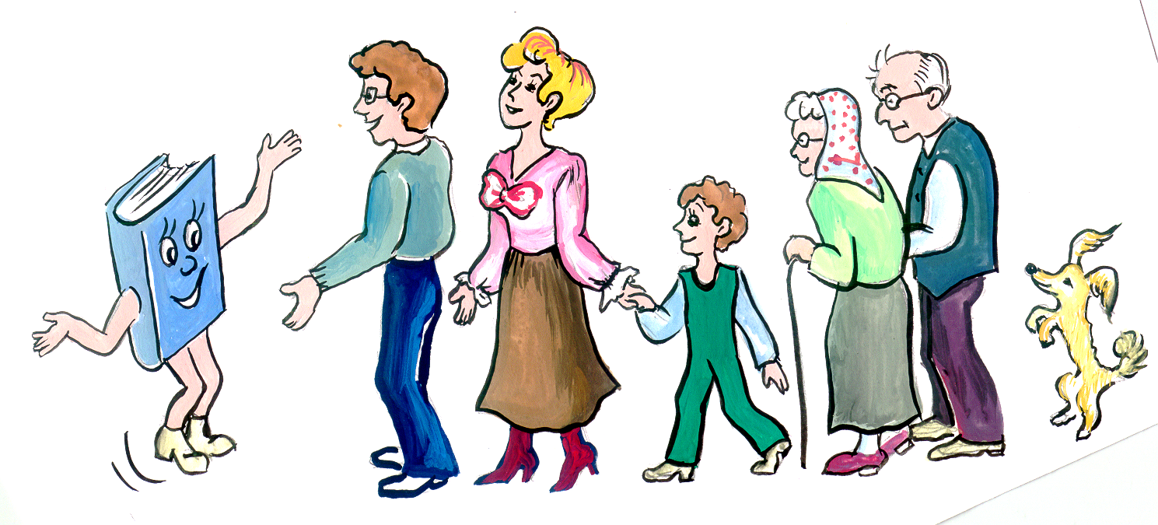
- «Копание в домашней библиотеке» может оказаться едва ли не единственным средством пристрастить вашего ребёнка к чтению.
- Чтение ребёнка должно быть разнообразным.
- Недопустима перегрузка детей в чтении.
- Учите ребёнка бережному отношению к книге!
- Советуйтесь с библиотекарем!
ООО «Моби Дик»
125 экз.

ООО «Моби Дик»
125 экз.

